Итоговая работа по курсу «Программирование на языке С (продвинутый уровень)»
Полюдов Алексей Владимирович

Оглавление:
Постановка задания 3
Создание консольного приложения 3
Требования к обработке данных 3
Требования к аргументам командной строки 3
Требования к сборке приложения 3
Описание программы 4
Исходный код программы 4
Описание файлов программы 4
Описание работы программы 6
Демонстрация работы программы 6
Сборка программы утилитой make 10

Постановка задания.
Создание консольного приложения — Вычисление площади образуемой тремя функциями.
Составьте программу, которая находит площадь, образуемую данными уравнениями: 1. f1 = 0.6x + 3
2. f2 = (x − 2)3 – 1
3. f3 = 3 / x .

Требования к обработке данных.

Вычисление с точностью ε1 корня x уравнения f(x) = g(x) на отрезке [a, b] должно быть реализовано в отдельной Си-функции root (f, g, a, b, eps1). Если используется метод касательных или комбинированный метод, то у root должно быть ещё два параметра функционального типа, позволяющие вызывать производные функций f и g.
Вычисление с точностью ε2 величины определённого интеграла от функции f(x) на отрезке [a, b] должно быть реализовано в отдельной Сифункции integral (f, a, b, eps2).
Си-функции root и integral должны быть предварительно протестированы. Основная программа должна предоставлять возможности тестирования, активируемые опцией командной строки.
Программа должна быть снабжена поясняющими комментариями в объёме, достаточном для её понимания. Все глобальные и статические переменные должны быть документированы в комментариях.

Требования к аргументам командной строки.

Основная программа должна поддерживать опции командной строки, при задании которых:
a. Печатаются абсциссы точек пересечения кривых.
b. Печатается число итераций, потребовавшихся на приближённое решение уравнений при поиске точек пересечения.
Программа должна поддерживать ключ командной строки – help, выводящий на печать все допустимые ключи командной строки.

Требования к сборке приложения.

Сборка программы должна осуществляться при помощи утилиты make. Соответствующий файл должен явно или неявно описывать зависимости между всеми целями сборки. Должны быть определены цели all и clean, первая из которых полностью собирает программу, а вторая — удаляет все промежуточные файлы (в частности, объектные модули). Сдаваемый архив должен включать в себя Makefil.

Описание программы.

Исходный код программы.

Описание файлов программы.
Программа состоит из следующих файлов:
makefile – файл инструкция, который используется для автоматизации процесса сборки программы. Содержит набор правил, по которым утилита make определяет, какие файлы нужно скомпилировать, в каком порядке и с какими параметрами;
functions.h — объявления исходных функций f1, f2, f3 и их производных;
functions.c — реализации функций;
root.h — объявление функции root();
root.c — реализация root() (комбинированный метод хорд и касательных);
integral.h — объявление функции integral();
integral.c — реализация integral() (метод Симпсона + правило Рунге);
main.c — основная программа, разбор ключей, тесты, вычисление площади.

Описание работы программы.
Программа является консольным приложением и рекомендуется запускать её из командной строки.
При запуске без указания ключей, программа выведет сообщение о том что входной файл с данными не указан, информацию о назначении, а также справочную информацию о формате ввода и ключах запуска с их описанием.
Программа допускает применение следующих ключей:
make - сборка программы;
./program - вычислить и напечатать площадь;
./program --print-roots — печатает вычисленную площадь а также абсциссы точек пересечения функций;
./program --print-iterations - печатает вычисленную площадь а также число итераций поиска корней;
./program --test-root - тест функции root ();
./program --test-integral - тест функции integral();
./program --help — печатать справку по ключам.

Описание работы программы.
Демонстрация работы программы.

Рисунок 1. Выполненный в программе Gnuplot 6 график функций с проверкой С-кода (указанием на графике точек пересечения функций и вычисленной площади области ограниченной точками пересечения).
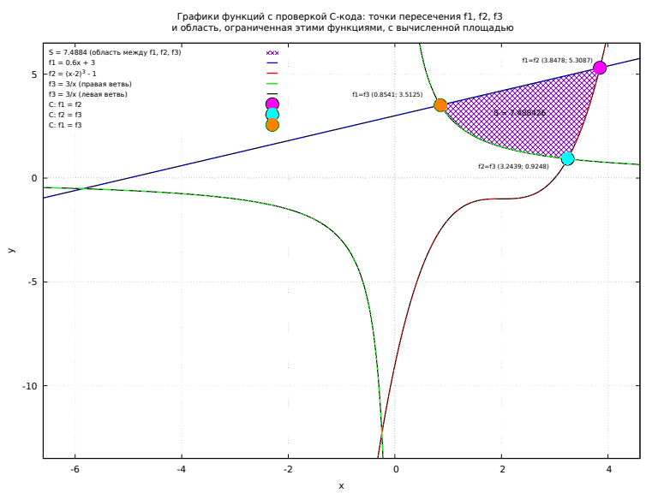

Рисунок 2. Запуск программы без использования ключей.
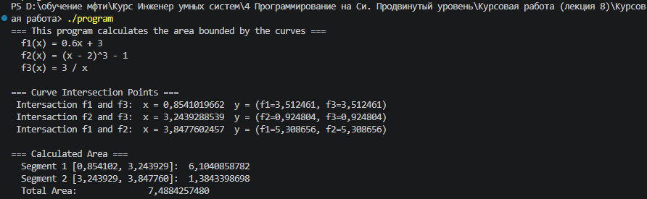

Рисунок 3. Запуск программы с опцией --print-roots.
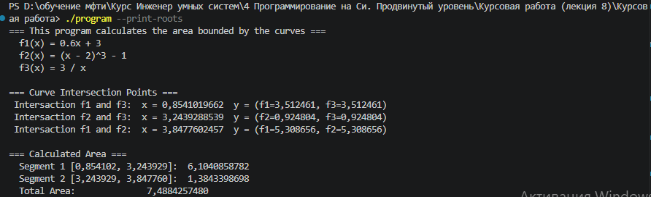

Рисунок 4. Запуск программы с опцией --print-iterations.
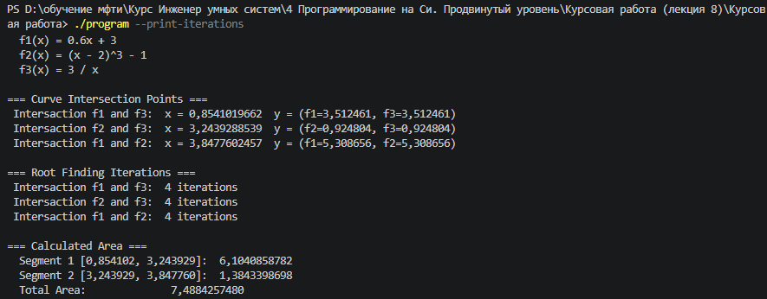

Рисунок 5. Запуск программы с опцией --test-root.
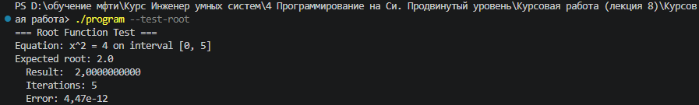

Рисунок 6. Запуск программы с опцией --test-integral.
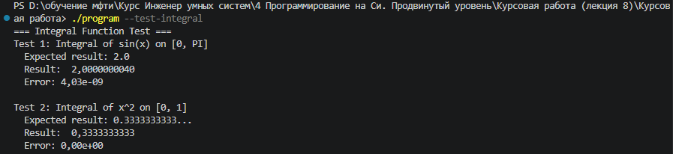

Рисунок 6. Запуск программы с опцией --help.
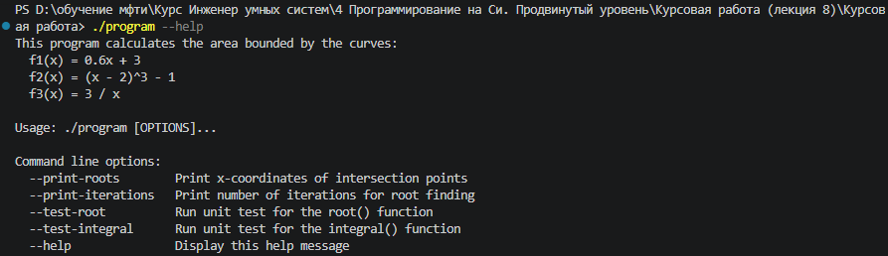

Сборка программы утилитой make.
Рисунок 7. Сборка программы утилитой «make».
